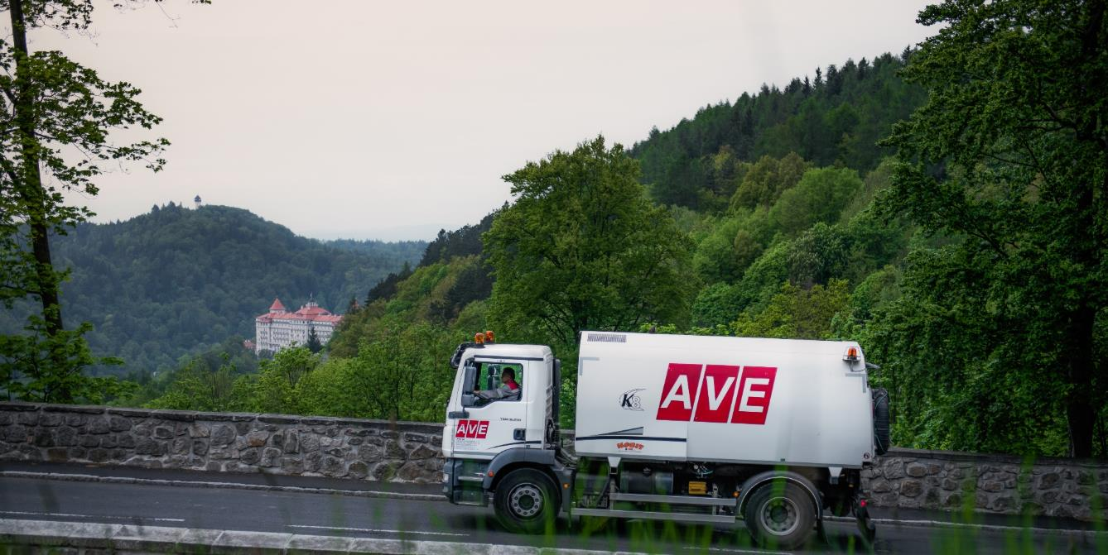
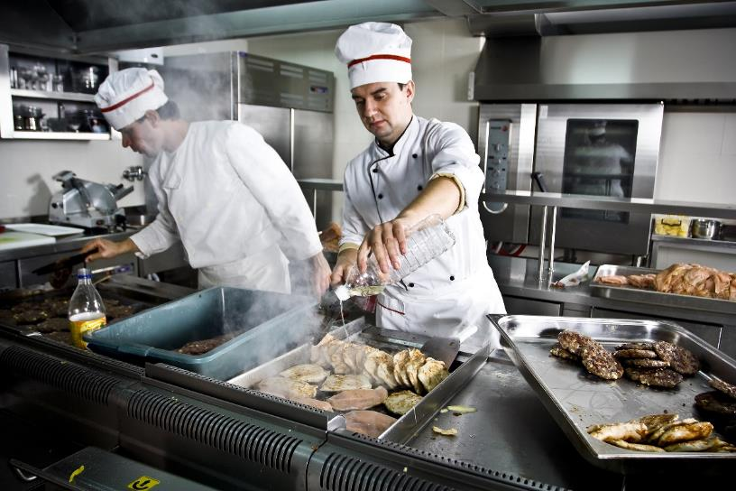

ŠEBESTĚNICEKácov

Svoz objemného a nebezpečného odpadu

Sběr objemného odpadu probíhá formou přistavení kontejneru na stanoviště určené obecním úřadem.
Tento kontejner bude
Přistaven dne 24. 4. 2026 a stažen dne 27. 4. 2026
9. 10. 2026 a stažen dne 12. 10. 2026
Kontejner bude umístěn na tomto místě: u kapličky, nebo u bývalé prodejny – bude upřesněno


SCHVÁLENÝ ODPAD K LIKVIDACI

Objemný odpad
- matrace
- lina
- zdravotní keramika, nábytek

Nebezpečné odpady
- staré léky
- oleje, barvy, plechovky od barev
- plastové kanystry znečištěné
- el. zařízení.

Sběr nebezpečného odpadu probíhá formou sběru ze stanoviště určeného obecním úřadem – bude upřesněno
na jaře 27. 4. 2026 a na podzim 12. 10. 2026
Na toto stanoviště přijede v určitý den a hodinu svozová technika a oprávnění pracovníci odeberou od občanů připravené odpady. Podmínkou je dodržovat čas, předepsaná stanoviště a osobně předávat odpady. Místa mimo daná stanoviště se považují jako založení černé skládky s případnými postihy.
Leták si prosím uschovejte. V případě dotazů kontaktuje váš OÚ nebo dispečink AVE Čáslav.
www.ave.cz
Odpady v ŠEBESTĚNICÍCH





Společnou efektivitou svozu vyhrává Váš domov i okolí
Tříděním odpadu NÁPOJOVÉHO KARTONU snížíte množství odpadu v popelnicích. Prosíme občany, aby při třídění odpadů zmenšovali jejich objem a neodkládali do kontejnerů jiné druhy odpadů. S odpady dále ručně pracují lidé.
Svoz PLASTU ÚTERÝ každý týden
Do nádoby na plast se od 1. 1.2026 můžou dávat nápojové obaly a plechovky od nápojů
Svoz PAPÍRU PÁTEK každý týden
Svoz SKLA PÁTEK 1 x za 4 týdny


Svoz směsného
komunálního odpadu ( SKO)
Od 1. 1. do 31. 3. a od 1. 12. do 31. 12. 2026
každé ÚTERÝ od 6:00 do 22:00 hodin


Svoz SKO i bioodpadu
od 1. 4. do 30. 11. 2026
ÚTERÝ V LICHÝ TÝDEN
první svoz bio 7. 4. 2026
poslední svoz bio 17. 11. 2026

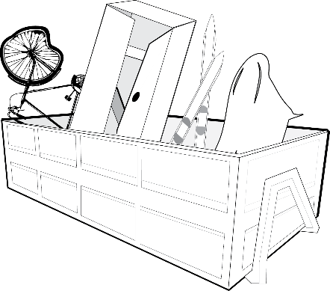
Kam s ostatním odpadem?
AVE CZ odpadové hospodářství s. r. o.
Hejdof 1666, 286 01 Čáslav
Pondělí až Pátek 7:00 – 16:30
(Tříděný odpad a elektroodpad zdarma, ostatní za poplatek)
www.ave.cz
www.ave.cz

